Конспект
логопедического занятия
по акустической дисграфии
«Дифференциация звуков [ц-ч] в слогах, словах».

учитель-логопед
МБОУ КСОШ № 19
г. Пятигорска
Попова Ирина Николаевна.

Тема: «Дифференциация звуков [ч – ц] в слогах и словах».
Цели: 1) уточнить, сравнить артикуляции звуков [ч – ц];
2) уточить написание букв Ч и Ц;
3) развивать фонематическую дифференциацию звуков [ч – ц] в изолированной позиции, в слогах, словах;
4) развивать психические процессы внимание, память, мышление.
Оборудование: мультимедийный проектор, карточки со словами, карточки с буквами Ц, Ч, элементы букв.
Ход занятия.
- Организационный момент.
- Добрый день, ребята. Назовите звуки, с которыми мы работали на прошлом занятии.
- Выделение звуков и их характеристика.
1. - Прочитайте загадки, найдите отгадку среди изображённых предметов.
(На слайде показаны изображения предметов: огурец, цепь, чайка, очки).
Наевшись рыбки до отвала,
На море … отдыхала.

Что это, кольцо в кольце
Начинается на Ц?

- Назовите первый звук в отгаданных словах.
(Ответы детей).
- Сравним эти звуки. Из каких звуков состоит звук [Ц]? Ц = ТС
- Из каких звуков состоит звук [Ч]? Ч = Т ,Щ,
2. Соотнесение звуков с буквами.
- Сложите из отдельных элементов буквы, которыми на письме обозначаются звуки [Ц] и [Ч].
(У каждого учащегося набор из элементов, из которых он составляет буквы Ц и Ч).
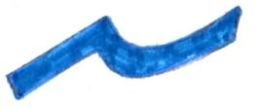

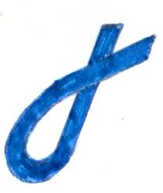

3. Закрепление зрительного образа буквы.
- Рассмотрите таблицу букв. Допишите недостающие элементы букв.
LL L LL L L LL

- Дифференциация звуков [ц - ч] в слогах.
1. Слоговые цепочки.
- Расшифруйте и прочитайте слоговые цепочки. Запишите любые две цепочки по памяти.

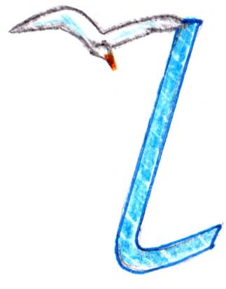 А -  А - А
У - У - У
Е - Е - Е
О - О - О

2. Распределительный диктант.
- Прослушайте звукосочетания, запишите их к соответствующей букве. Подчеркните звукосочетания, которые являются словами.
Ача, учу, ица, ечо, оцо, юца, уче, уце, ечи.
3. Добавь недостающий слог.
- Рассмотрите картинки, назовите слова, вставьте недостающий слог.
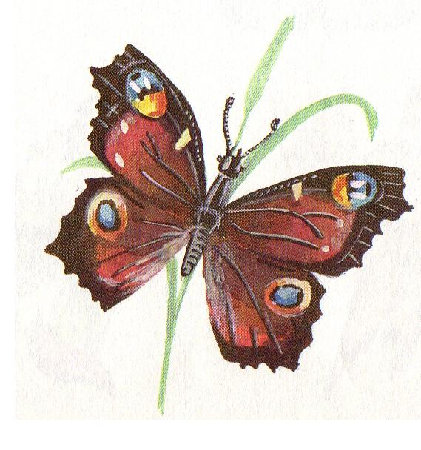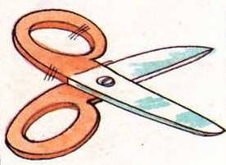
БА____КА БЛЮД____ ЗАЙ_____ КУРИ____ НОЖНИ____

- Дифференциация звуков [ц - ч] в словах.
1. Картинный диктант.
(На слайде изображения предметов: огурец, пуговица, цветы, индеец, очки, ключ, бабочка, чайник).

- Назовите сначала предметы, в названии которых есть звук [Ц], а затем со звуком [Ч].
(Картинки убираются).
- Запишите по памяти по три слова с каждой буквой.

2. Сигнальный диктант.
- Прослушайте слова, покажите соответствующую букву.

Полотенце, песочек, причал, цыган, пальчик, акация, часовой, прицеп, молодец, качели, черёмуха, целебный.

3. Буквы заблудились.
- На карточках записаны слова буквы Ц и Ч в них заблудились. Вставьте правильно буквы.

…АРЕВИ… …УЛО…КИ …ЕПО…КА
ВОЛ…И…А У…ЕНИ…А …ЕРВЯ…ОК
ГОР…И…А …ЕРЕПИ…А …ВЕТО…КИ

4. Игра «Будем пить чай».
( На слайде изображён чайник, чашка и блюдце. На капельках написаны слоги ЦА, ЧА. Нужно вставить в слова пропущенные слоги).

УЛИ… ДА… МЕЛЬНИ… ЗАДА…
ТУ… ЛИСИ… СИНИ… УДА…

5. Ребусы.
- Отгадайте ребусы, запишите слова.

100 У КОС
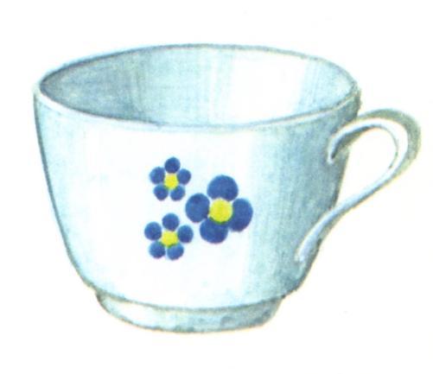
ЛАС Ш ЙКА

6. Лабиринт.
- Пройдите по лабиринту, найдите спрятавшиеся слова.

Ш | В | Е | Ц | С
П | Е | В | И | Р
З | Т | У | А | К
Н | О | Ч | К | М
А | Ч | О | К | К
С | К | Л | Я | О
Ц | А | П | У | Ч
(Веточка, тучка, ночка, цапля, певец, цирк, пучок).

- Итог.
- С какими звуками и буквами сегодня работали?
- Из каких звуков состоит [Ц]?
- Из каких звуков состоит [Ч]?

